Уважаемые пациенты!
Администрация ГБУ РО «ГКБ № 5» предлагает Вам пройти тестирование для определения пагубного потребления наркотических средств и алкоголя.

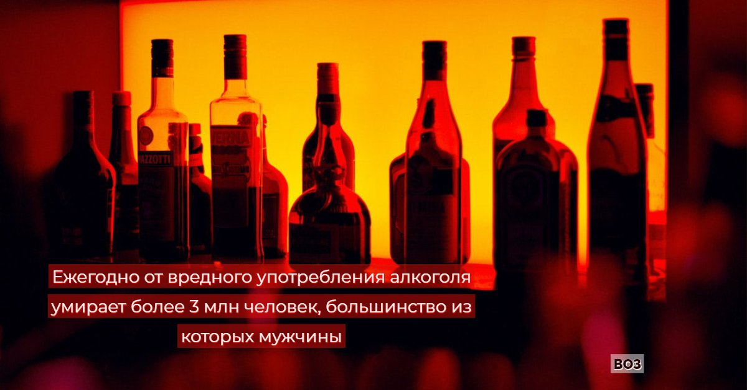

Варианты ответов:
- Да
- Нет
Тест
1. Выпиваете ли Вы или употребляете наркотики для того, чтобы расслабиться (Relax), почувствовать себя лучше или вписаться в компанию?
2. Вы когда-нибудь выпивали или употребляли наркотики, находясь в одиночестве (Alone)?
3. Употребляете ли Вы или кто-нибудь из ваших близких друзей (Friends) алкоголь или наркотики?
4. Имеет ли кто-нибудь из Ваших ближайших родственников (Family) проблемы, связанные с употреблением алкоголя или наркотиков?
5. Случались ли у вас неприятности (Trouble) из-за употребления алкоголя или наркотических веществ?
Обработка и интерпретация результатов теста
Баллы подсчитываются по следующей схеме:
• для вопросов 1,2,5 – за ответ «Да» начисляется 1 балл;
• для вопросов 3,4 – за ответ «Да» начисляется 0.5 балла.
Интерпретация результатов Общая сумма в 2 и более баллов указывает на подозрение о наличии алкогольной или наркотической зависимости. В этом случае необходимо обратиться к специалистам отделения медицинской профилактики для получения рекомендаций по предотвращению пагубного действия алкоголя на свое здоровье. Вы можете воспользоваться помощью специалистов Рязанского областного наркологического диспансера, позвонив по телефону доверия
8(4912) 25-95-27
При желании, любой гражданин может анонимно и бесплатно обратиться за первичной консультацией в мотивационный кабинет, который расположен по адресу:
г. Рязань, Скорбященский проезд, д.8, кабинет № 16
телефон 8(4912) 44-73-42
режим работы 8.00 – 16.00 (с понедельника по пятницу)

